附件2：参评论文规范格式
（注：提交论文所有信息将以首页填写信息为准,请务必核对好所有标题及信息是否正确且一致）

论文标题
(二号黑体字、居中)
论文副标题
（三号仿宋字、居中）

论文英文标题及副标题
(二号黑体字、居中，题目第一个单词首字母大写，如果有专有名词该专有名词全部大写)

作者姓名：（不超过3人）
单位名称：（按照作者排序对应填写）
联系电话：（填写1-2个即可）
通讯地址：
电子邮箱：
是否已发表：（填是或否）
（三号仿宋字、居中）
标 题（黑体3号居中）
——副标题（黑体4号居中）

英文标题（黑体3号居中）
——英文副标题（黑体4号居中）
作者姓名（宋体5号居中，不超过3人，作者排序请确定，用分号隔开）
工作单位（宋体5号居中，须与作者排序对应，用分号隔开）

【摘要】（黑体小4号加粗）内容为宋体小4号，每段起首空两格，回行顶格。
【关键词】（3-5个，黑体小4号加粗）内容为宋体4号，每段起首空两格，回行顶格。
【作者简介】（不超过3人，均需写简介）姓名（出生年月-），性别，民族，籍贯，工作单位，主要从事教学或研究。
【课题或基金】属课题研究成果的论文则可注明课题名称和项目编号，如不是不用写该项。
【曾发表期刊】期刊名，哪年第几期。如为未发表不用写该项。
（所有文字行距为22）

一、一级标题（顶格，黑体4号，独占行，末尾不加标点）
（一）二级标题（顶格，黑体小4号，独占行，末尾不加标点）
1.三级标题（黑体小4号，独占行，末尾不加标点）
2.可根据标题的长短确定是否独占行。若独占行，则末尾不使用标点；否则，标题后必须加句号。
3.四、五级标题序号分别为“（1）”和“①”，与正文字号相同，字体为黑体。
4.每级标题的下一级标题应各自连续编号。
（二）二级标题之间不空行
1.。。。。。。。。。。。。。
（1）。。。。。。。。。。
①．。。。。。。。。。。。。。。。。。。。
（三）正文内容仿宋小4号

二、一级标题之间空一行
（一）。。。。。。。。。。
1.正文文字用仿宋小4号，每段起首空两格，回行顶格，单倍行距。¹ ² ³ ⁴ ⁵（尾注）
2.。。。。。。。。。。。。。。。。。。。。

- 如有图片须保证图片质量，且须在图片下方注明图序与图题。如：
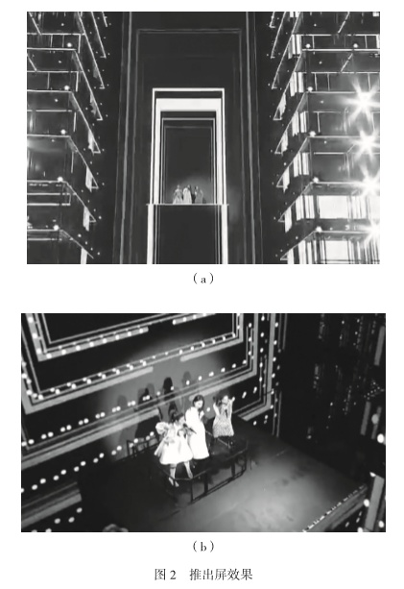
（图序与图题文字为宋体5号，居中）
- 尾注及参考文献：
（宋体5号，顶格）
1.王志敏：《电影语言学》，北京大学出版社2008年版，第290页。
2.﹝法﹞福柯著，谢强、马月译：《知识考古学》， 三联书店2003年版，第203页。
3.郑雪来：《电影学及其方法论问题——兼谈建立具有中国特色的电影学的一些设想》，《电影艺术》1984年第3期。
6.外文著作和期刊的录入按此格式，但著作名和题名需要斜体，连续的页码标示，如10—13页，需用pp标示，如pp10—13.
如著作：Hans J. Morgenthau, Politics among Nations: The Struggle for Power and Peace, 6th ed., New York: Alfred A. Knopf, 1985, pp. 389-392.（单页用p.）
文章：Joseph S. Nye, “ Nuclear Learning and US-Soviet Security Regimes,” International Organization, Vol. 41, No. 2, 1987.

